Выплата компенсации части родительской платы за присмотр и уход за детьми в государственных и муниципальных образовательных организациях, находящихся на территории муниципального образования  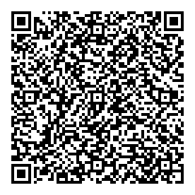  Оформление компенсации производится на портале государственных услуг  https://www.gosuslugi.ru/  Инструкция заполнения заявления о предоставлении компенсации части родительской платы за присмотри уход за ребенком (детьми) в организации в организации, осуществляющей образовательную деятельность по реализации образовательной программы дошкольного образования посредством Единого портала государственных и муниципальных услуг (далее - ЕПГУ)  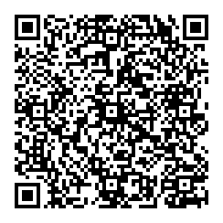  - Постановление Правительства РФ от 27 мая 2023 № 829 «Об утверждении единого стандарта предоставления государственной и (или) муниципальной услуги «Выплата компенсации части родительской платы за присмотр и уход за детьми в государственных и муниципальных образовательных организациях, находящихся на территории соответствующего субъекта Российской Федерации»  - Постановление Правительства ХМАО-Югры от 21 февраля 2007 № 2-оз «О компенсации части родительской платы за присмотр и уход за детьми в организациях, осуществляющих образовательную деятельность по реализации образовательной программы дошкольного образования»  - Постановление Правительства ХМАО-Югры от 21 февраля 2007 г. № 35-п «О порядке обращения за компенсацией части родительской платы за присмотр и уход за детьми в организациях, осуществляющих образовательную деятельность по реализации образовательной программы дошкольного образования, и ее предоставления» | Компенсация части родительской платы назначается в размере  20% на первого (1) ребенка  50% на второго (2) ребенка  70% на третьего (3) и последующих детей от внесенной суммы родительской оплаты за содержание детей в детском саду (до 23-х лет)  100% для участников специальной военной операции на территориях ДНР, ЛНР и Украины (оформляется в приемной учреждения)  Порядок выдачи справок и порядок предоставления сведений об участии граждан РФ в специальной военной операции определен:  Справку единого образца в бумажном или электронном виде смогут получить не только участники СВО, но и подтвердившие факт родства члены их семей  Документ необходим для возможности получения участниками СВО и членами их семей различных мер поддержки, гарантий и льгот, предусмотренных законодательством.  Справку о подтверждении факта участия в СВО можно получить:  1) В Многофункциональном центре предоставления государственных и муниципальных услуг (МФЦ)  Филиал АУ «Многофункциональный центр Югры» в городе Сургуте  Адрес: г. Сургут, Югорский тракт, дом 38.  Телефон: +7(346) 738 87 58  Режим работы: ПН, ВТ, СР, ЧТ, ПТ: с 8:00 до 20:00; СБ: с 9:00 до 17:00; ВС: выходной  Запись на прием по ссылке  https://mfc.admhmao.ru/reception/?currentOfficeId=23280  2) Через единый портал государственных и муниципальных услуг (в электронном виде) (Госуслуги)  3) в Военно-социальном центре Министерства обороны Российской Федерации, военном комиссариате или воинской части.  Компенсация назначается начиная  с месяца подачи заявления о ее предоставлении
  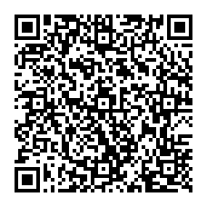 | Постановление Правительства Российской Федерации от 09.10.2024  № 1354 «О порядке установления факта участия граждан Российской Федерации в специальной военной операции на территориях Украины, Донецкой Народной Республики, Луганской Народной Республики, Запорожской области и Херсонской области»
  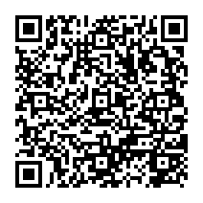 | - Приказ Министра обороны Российской Федерации от 11 октября 2024 г. № 612
  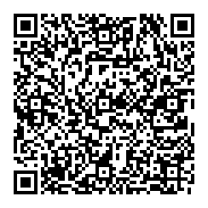 | Перечень документов необходимых для выдачи справки

